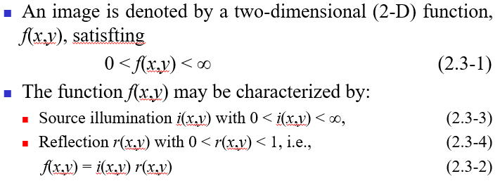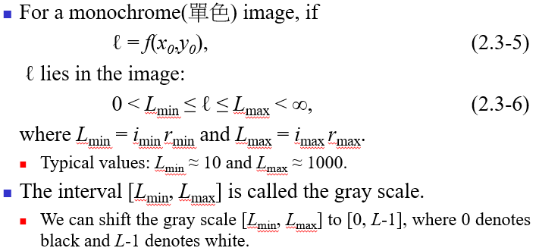

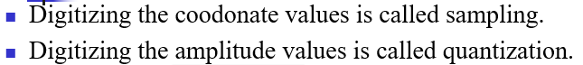

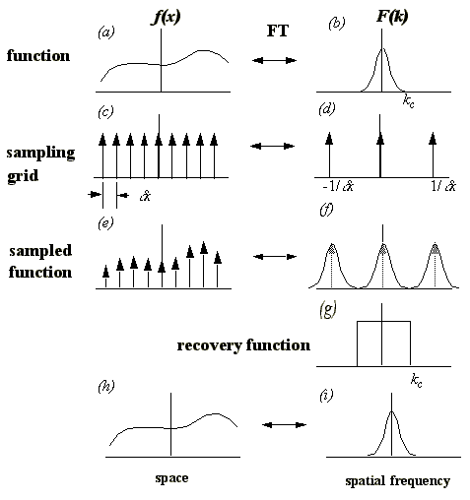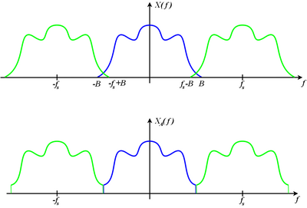B為原本頻率，fs為取樣頻率

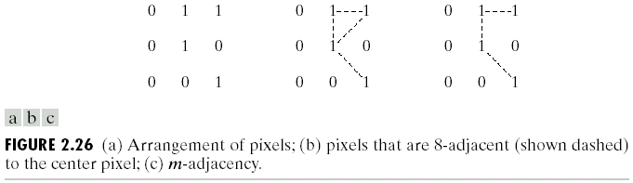

M adjacency相連為1. 他是4-neighbor or 他是8-neighbor且與他的4-neighbor的交集的點皆無value

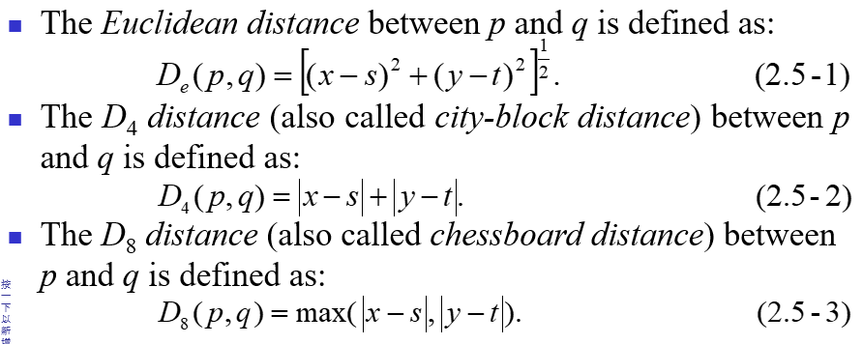

CH3

Gamma correction

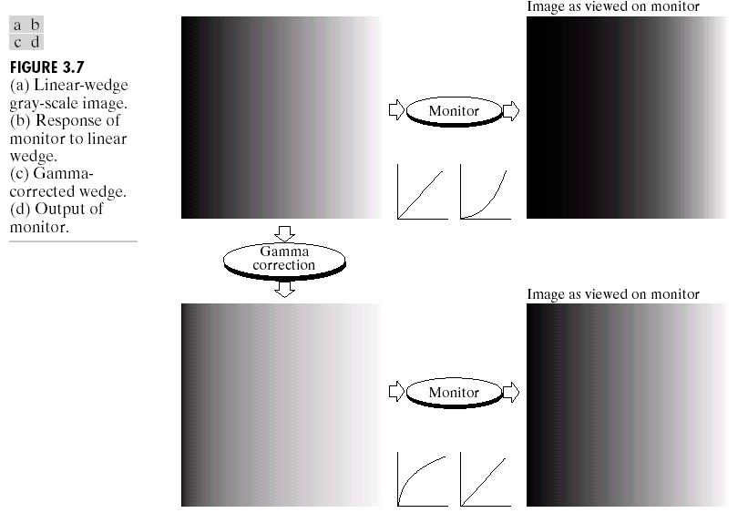

Bit-plane

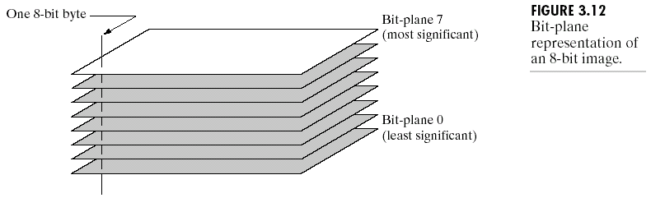

Histogram

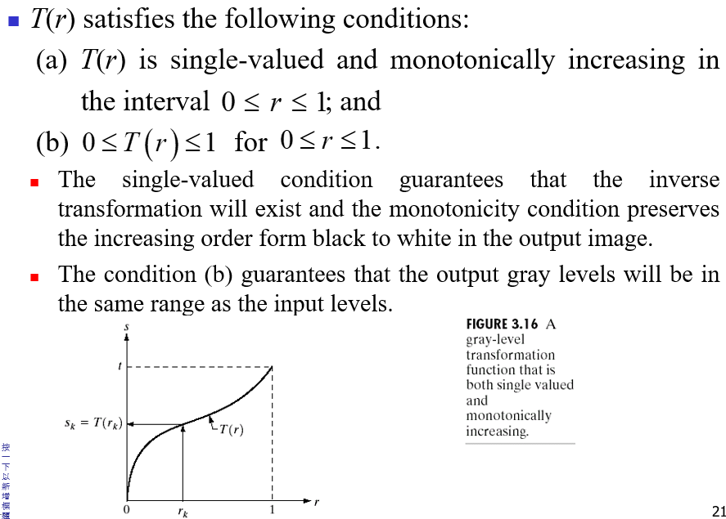

ps(s) \* ds = pr(r) \* dr(機率質量不變) => ps(s) = pr(r) \* |dr/ds|

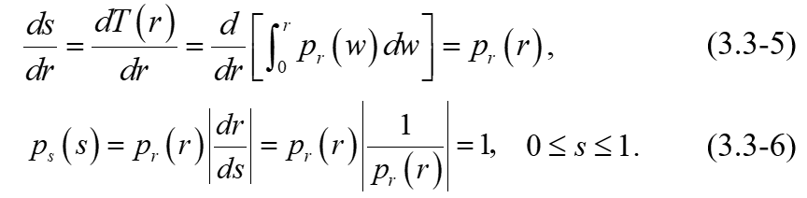

根據計算後，ps(s)在不管s為多少值皆能=1，即是一個uniform pdf

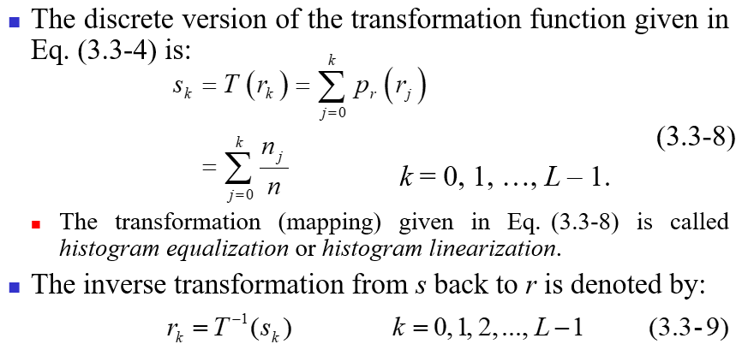

Smoothing filters常常用於模糊處理或是雜訊處理，其中雜訊處理可以用模糊處理處理雜訊。可分為linear(averaging filter or low-pass filter)跟nonlinear(order-statisticsfilter，利用mask中值的order做替換，例如說median filter，即是用中位數替代原值，而此filter對pepper-and-salt noise蠻有效的)

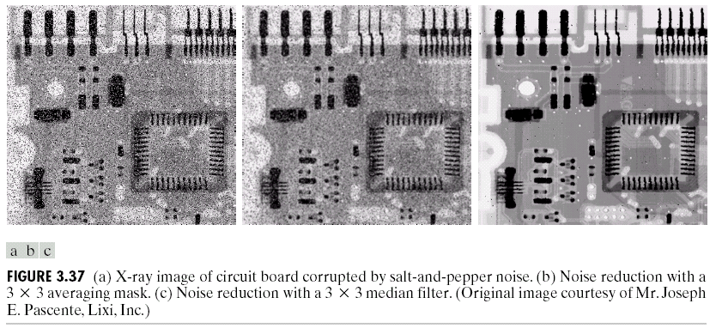

Sharpening Spatial Filter是為了要highlight細節(或對小變化區域去重點)，可以利用一次與二次spatial微分達成

1. Laplacian Operator 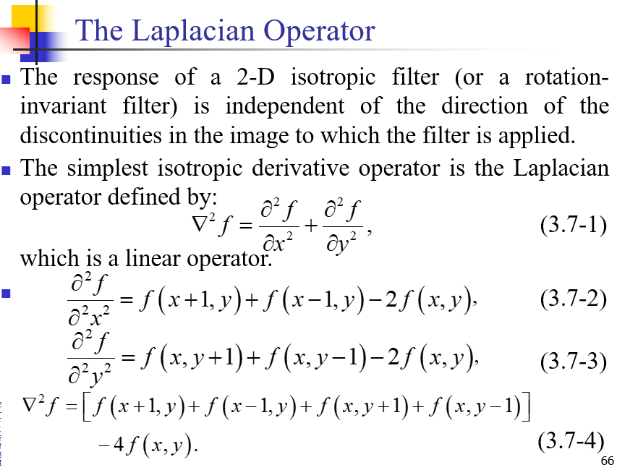

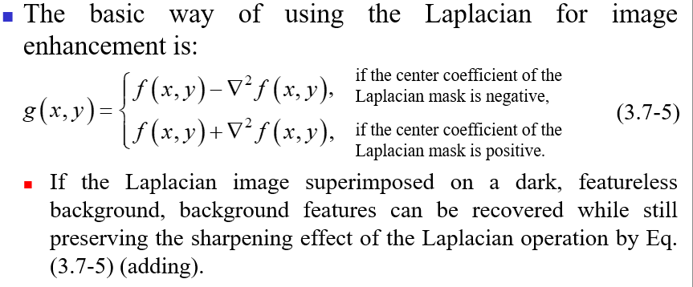

1. Unsharp Masking，利用原圖減掉模糊化之原圖得到，或是利用一個mask處理得到銳利化

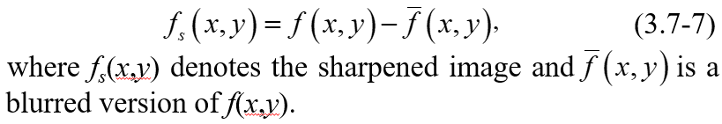

1. High-boost，並且fs(x,y)若=Eq.3.7-5的g(x,y)，則可以得到Eq.3.7-11

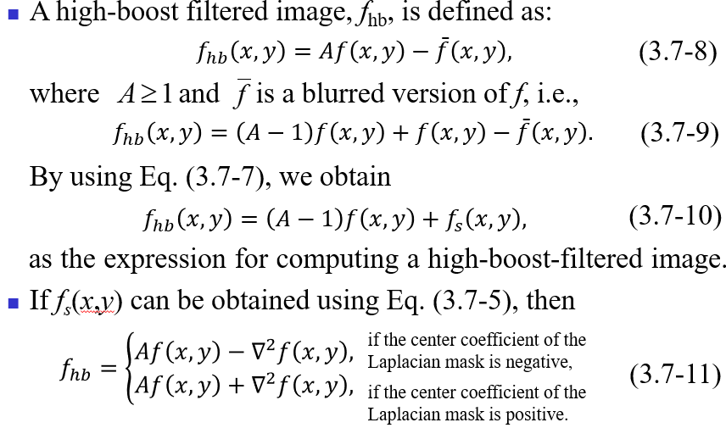

若A=1，則high-boost filtering為standard Laplacian sharpening

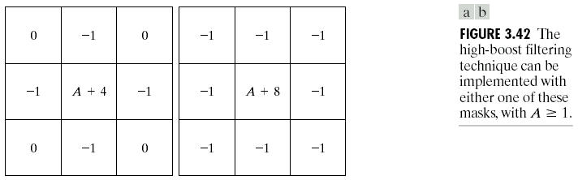

Gradient

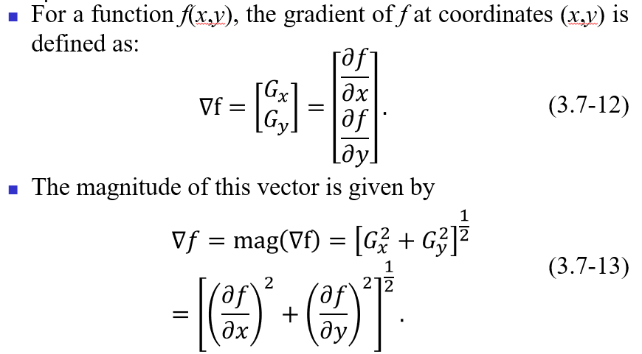

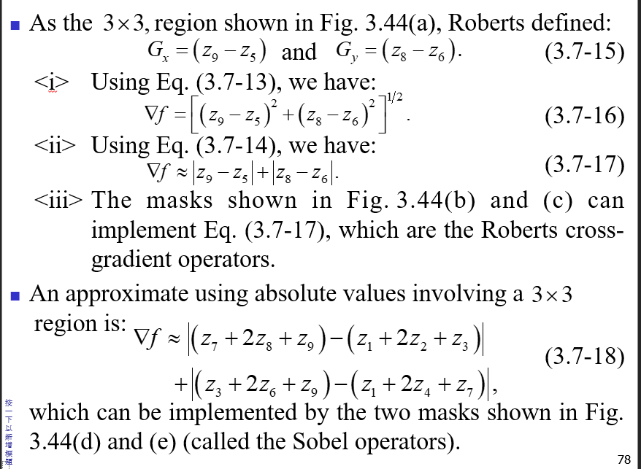

Sobel operators：計算cross-gradient opearators(有點像是取得細節中的邊界)，水平用左，垂直用右

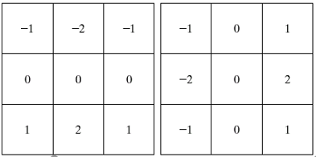

CH4

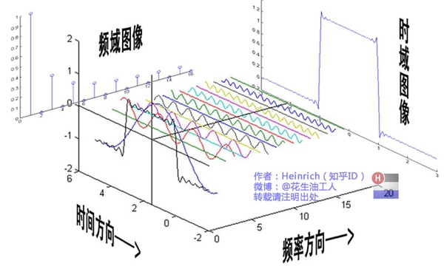

傅立葉級數：時域是一個週期且連續的函數，頻域是一個非週期離散的函數。

傅立葉轉換，時域是一個非週期連續的信號，頻域是一個非週期連續的信號。

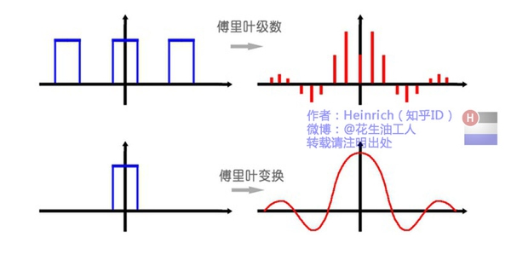

公式-continuous

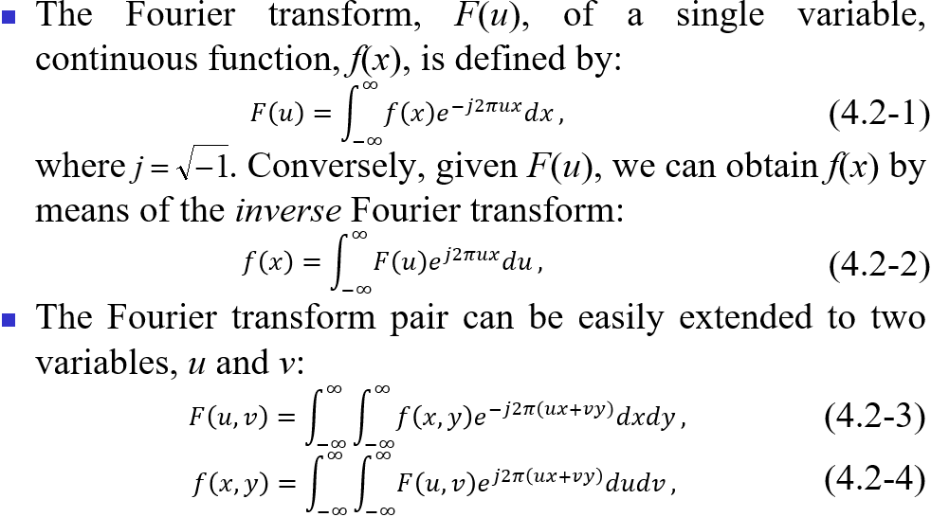

Discrete

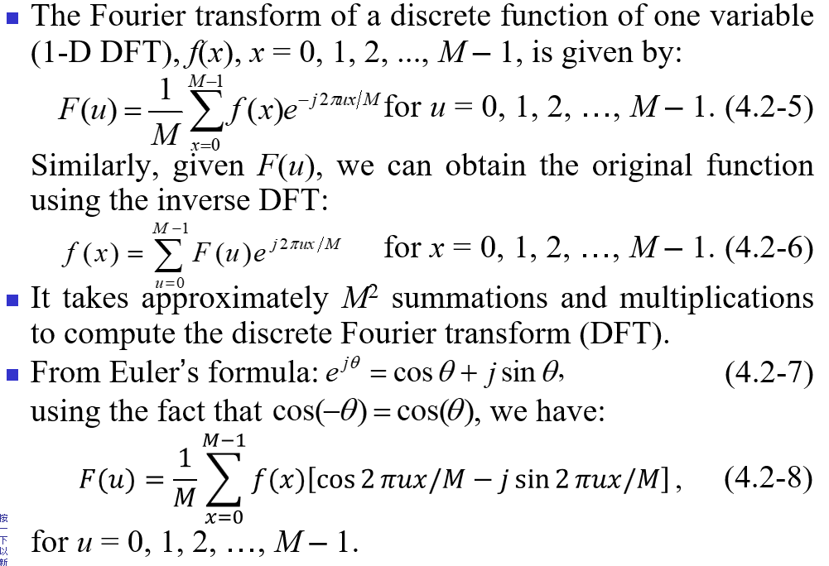

$φ\left(u\right)$ 為u與R(u)的夾角， $tan(φ\left(u\right)) = I(u)/R(u)$ => $φ\left(u\right) = tan-1(I(u)/R(u))$

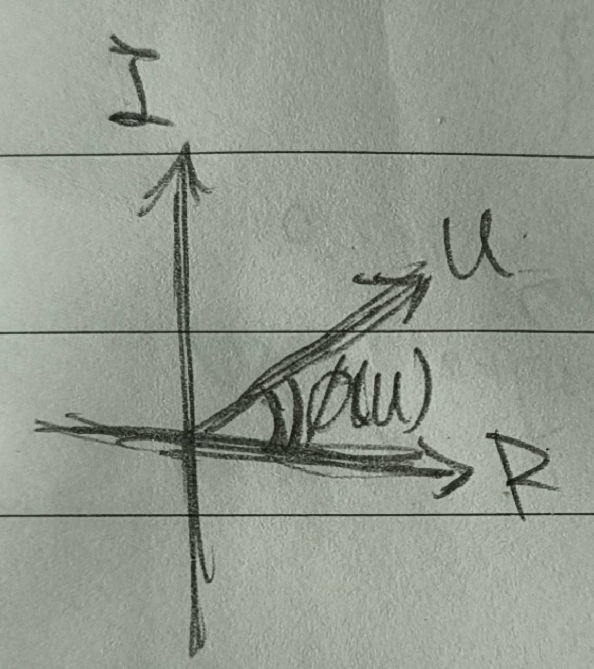

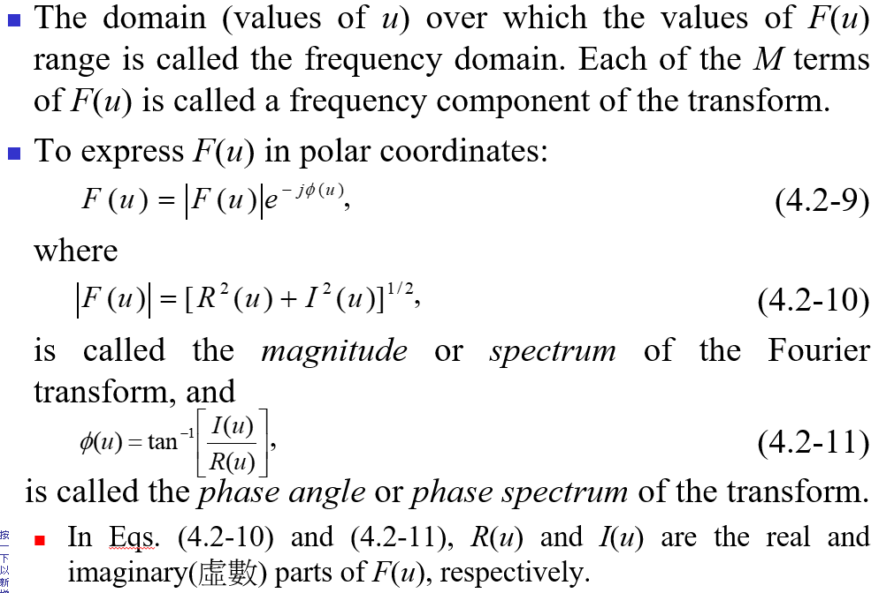

Fourier transform是把一周期轉成頻域，又Δx為時域間隔，因此總頻域範圍=1/Δx，又總頻域有M個頻率點，所以Δu=總頻域範圍/M=1/M\*Δx

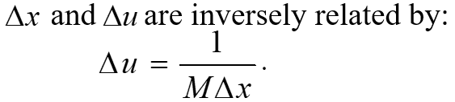

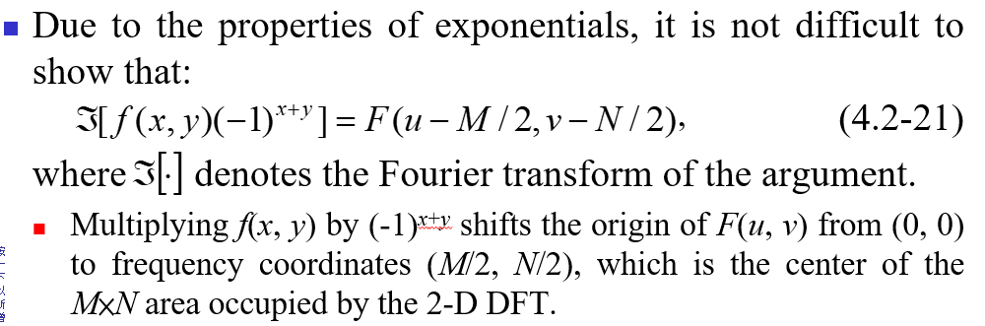

證明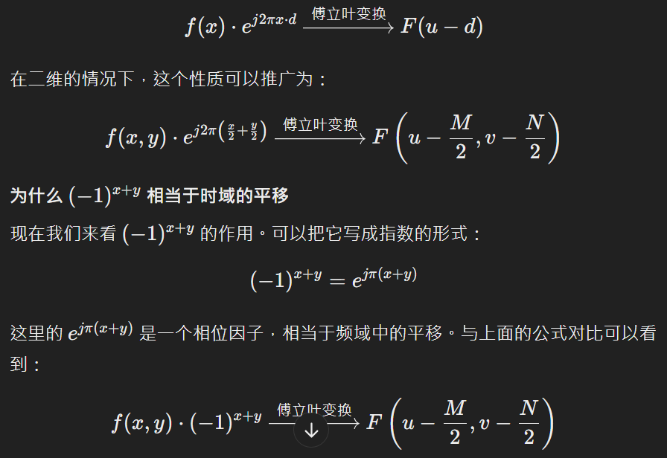

又F(0,0)表示整體亮度或是平均值，因此平移後可以視為低頻(F(0,0)，代表著大部分的灰階值)移到中心，高頻(邊緣、細節與雜訊)被移到邊緣

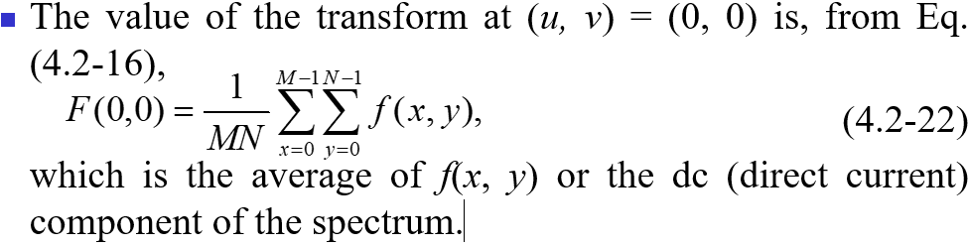

共扼對稱

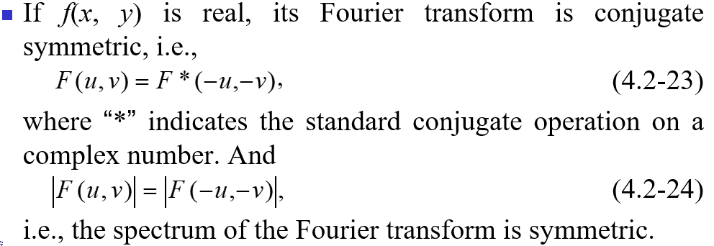

f(x,y) ⬄ F(u,v)

h(x,y) ⬄ H(u,v)

f(x,y)\*h(x,y) = g(x,y) ⬄ G(u,v) = F(u,v)H(u,v)

f(x,y)h(x,y) = F(u,v)\*H(u,v)

這邊的pre-processing與post-processing為是否做centering(\*(-1)x+y or \*(-1)u+v)

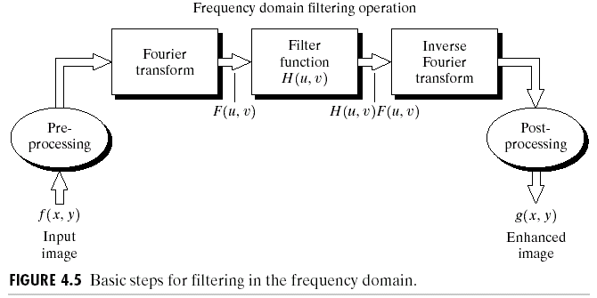

Convolution中搭配一倍的impulse function會得到copies of value

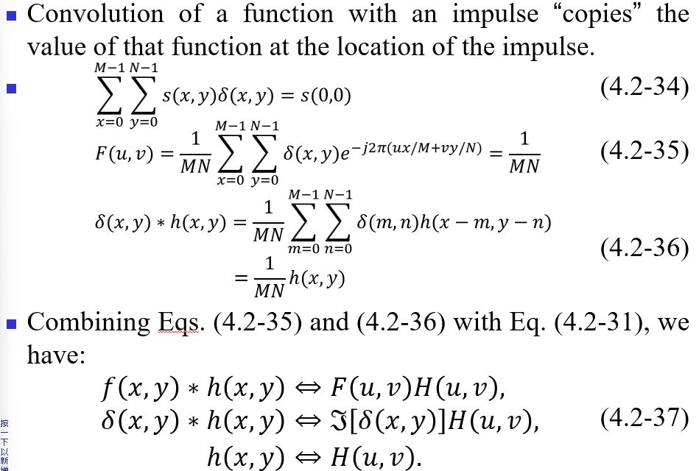

介紹smoothing frequency domain filter:

1. Ideal

與中心值距離大於定值(D0) => reject，反之accept

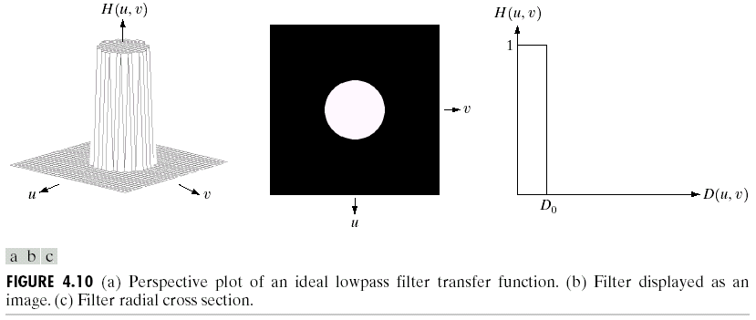

邊界之frequency為cutoff frequency

但硬體無法實作，需要利用sum of power spectrum，其中PT表示total power，因此可以規定low pass圈出來的面積(sum of power spectrum)為全部(PT)之alpha比例

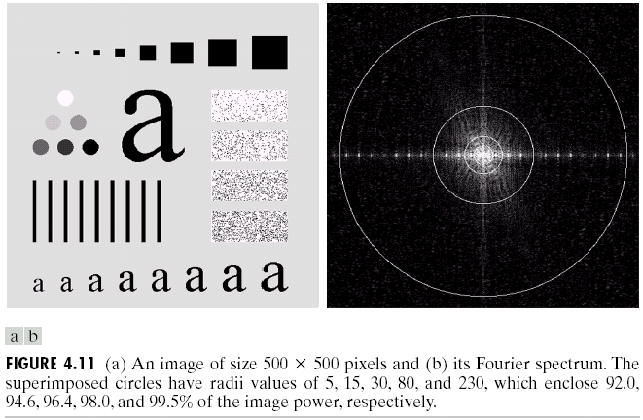

1. Butterworth

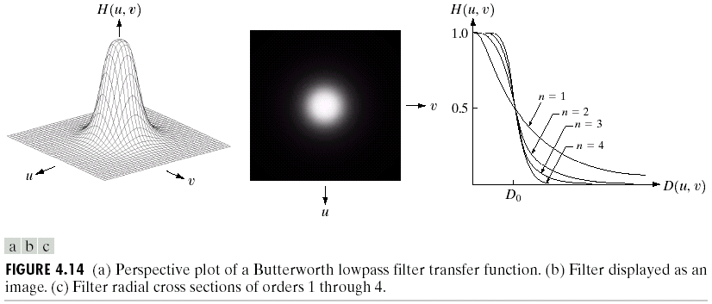

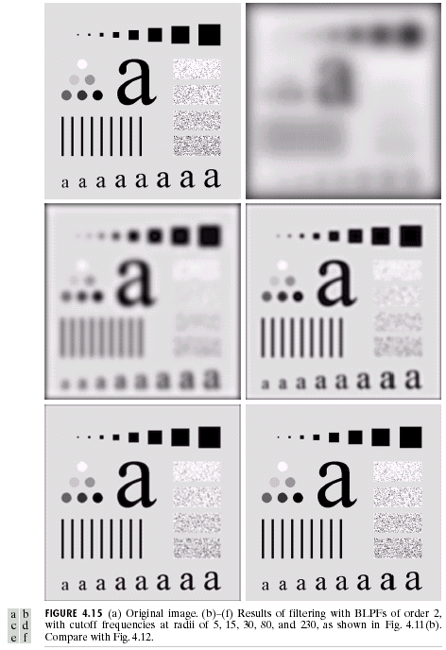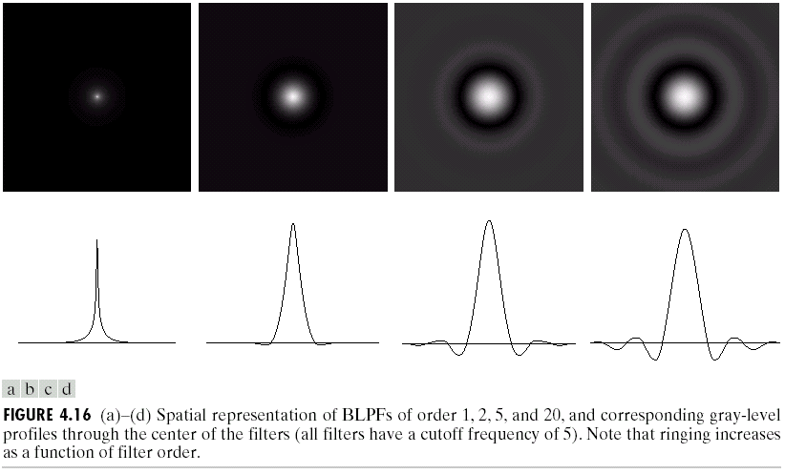

Order = 1 沒有ringing，order = 2看不出來(效果最好)，order>2則明顯

1. Gaussian

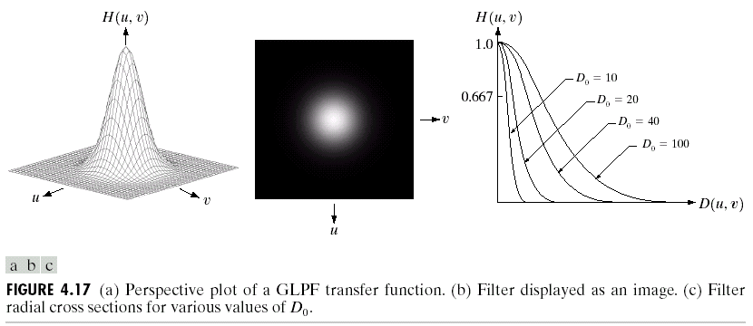

介紹sharpening frequency domain filter:

可以理解為highpass filter，Hhp(u,v)=1-Hlp(u,v)

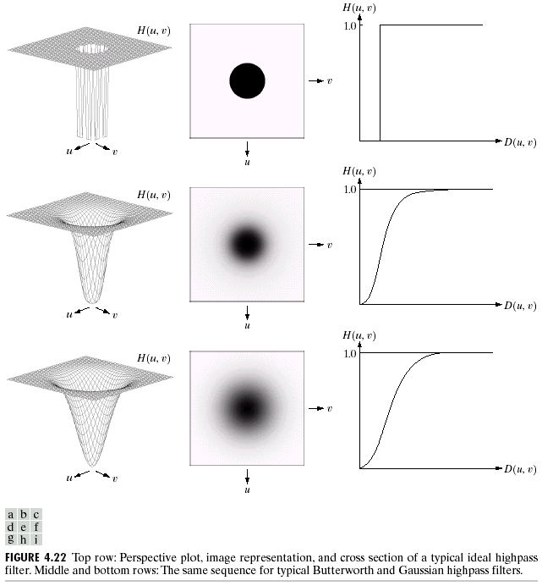

D0越大，ringing的影響越小

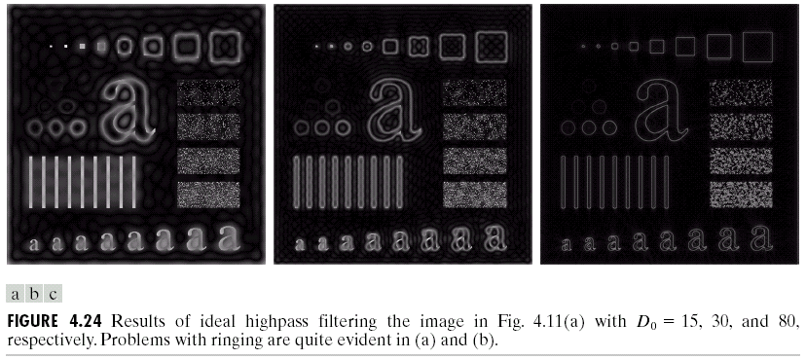

Laplacian in frequency domain

其中H(u,v)=-4\*pi2(u2+v2)即為Laplacian在frequency domain的filter

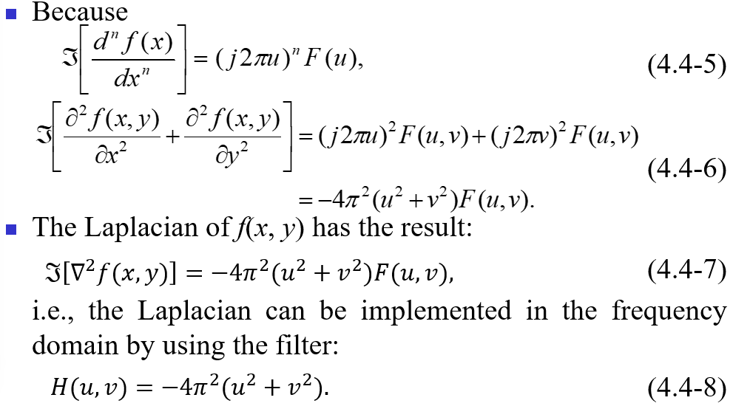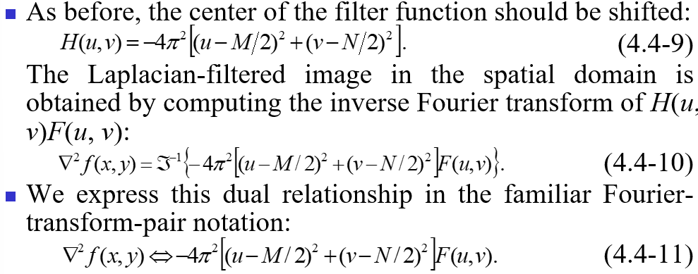

接著就能利用原圖減去mask得到output，再去inverse回來

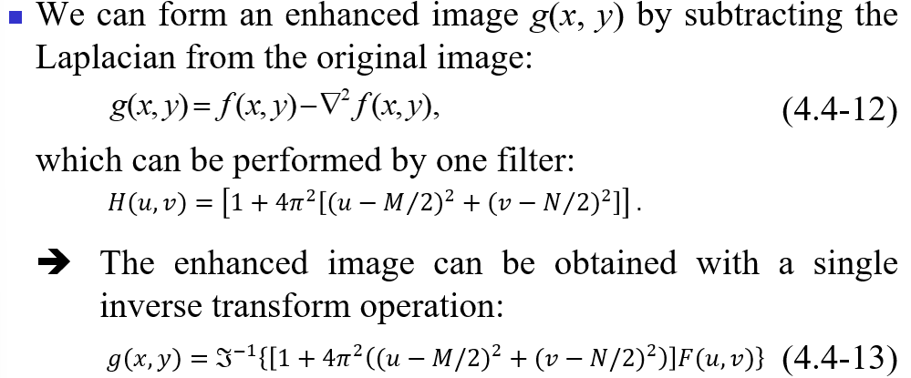

介紹Unsharp Masking、High-Boost Filter:

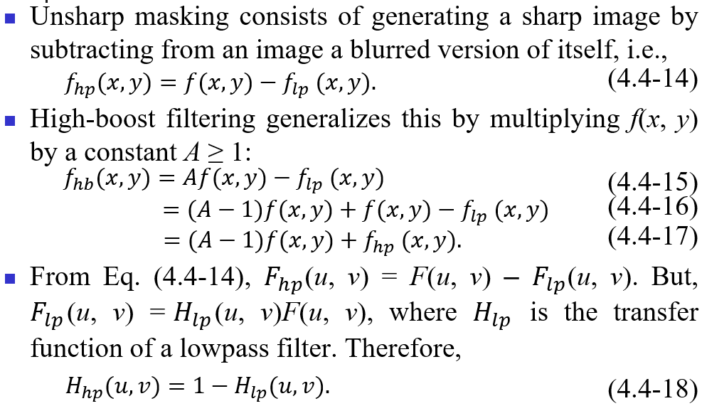

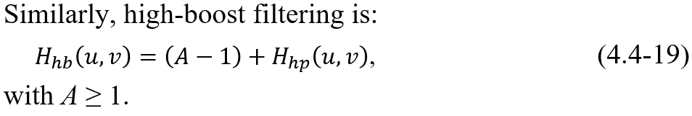high-frequency emphasis(可以理解為y=ax+b)

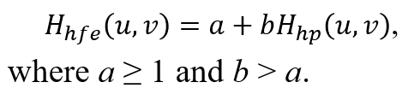

Homomorphic filtering

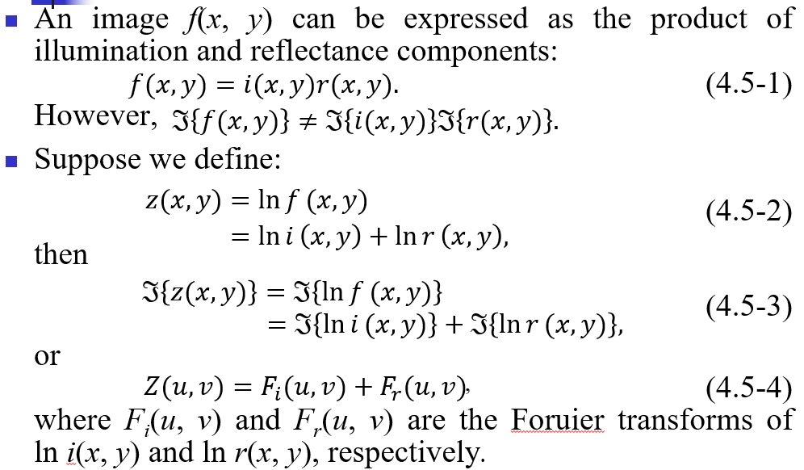

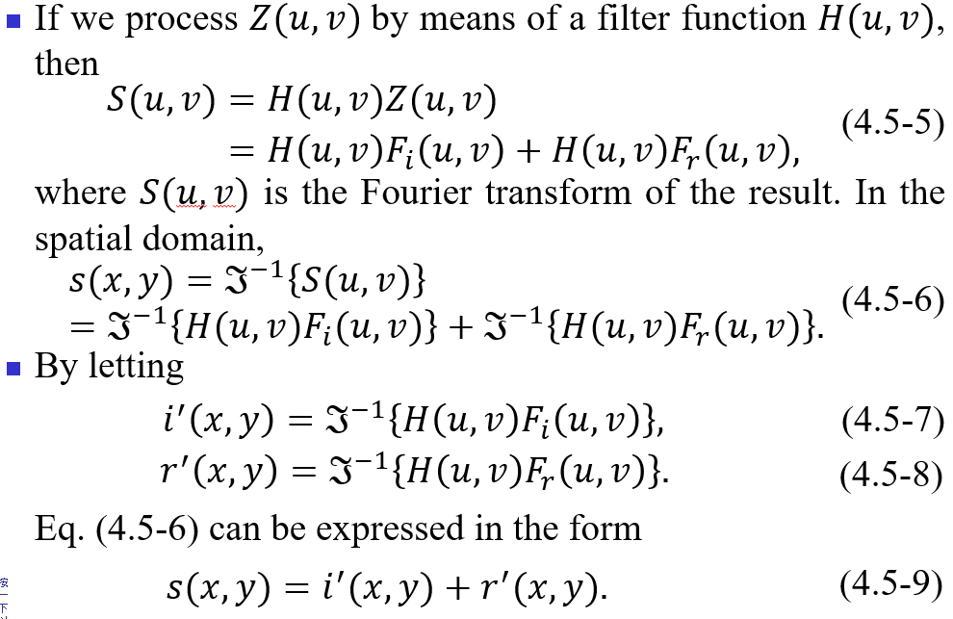

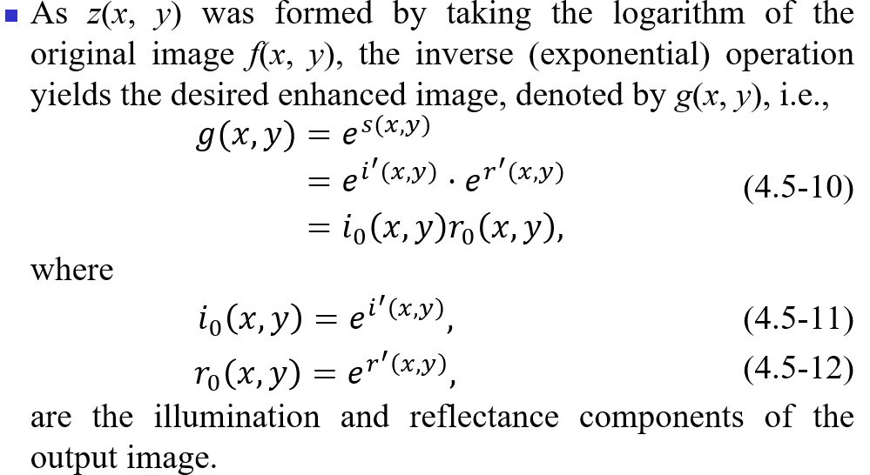

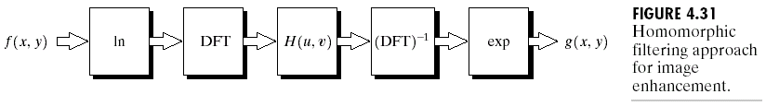

The illumination component = slow spatial variations

the reflectance component = vary abruptly, the junctions of dissimilar objects. 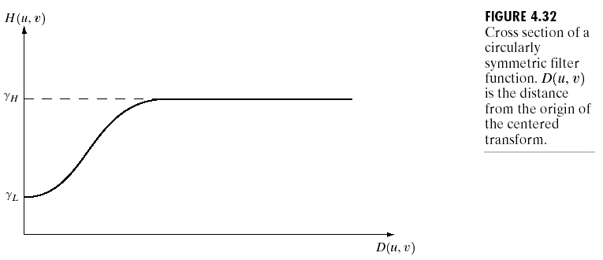

Properties

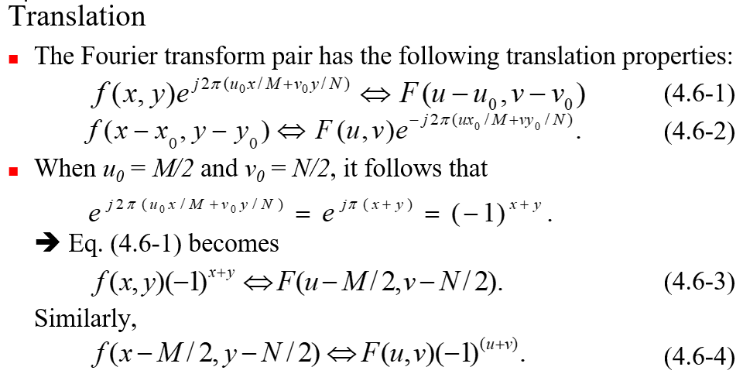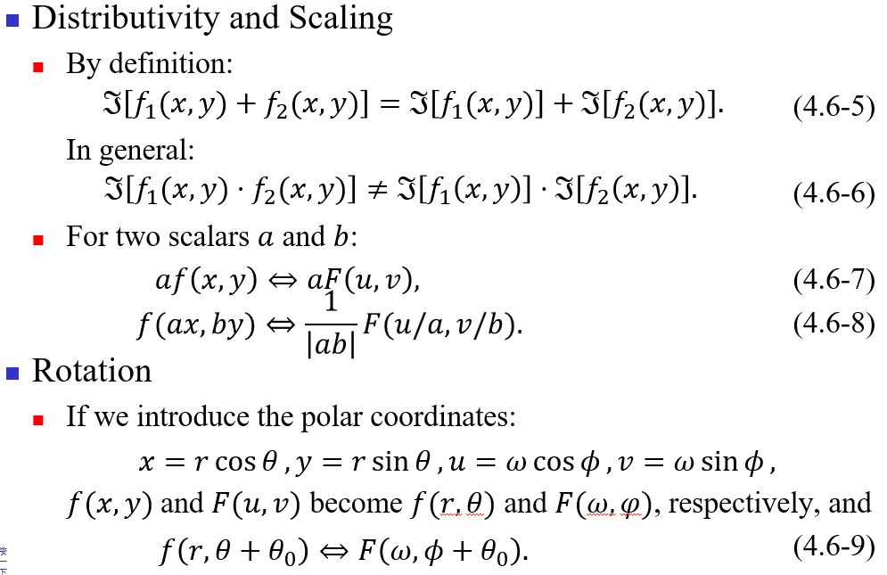

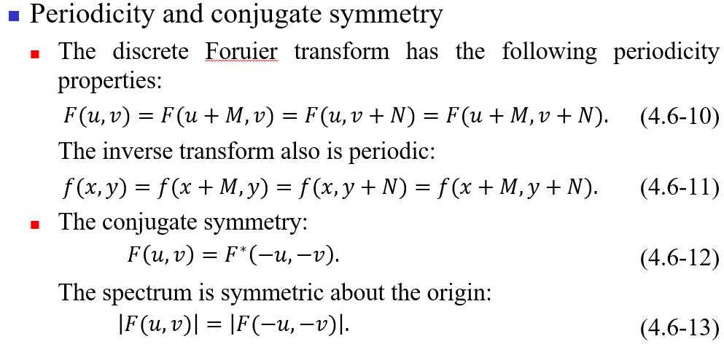

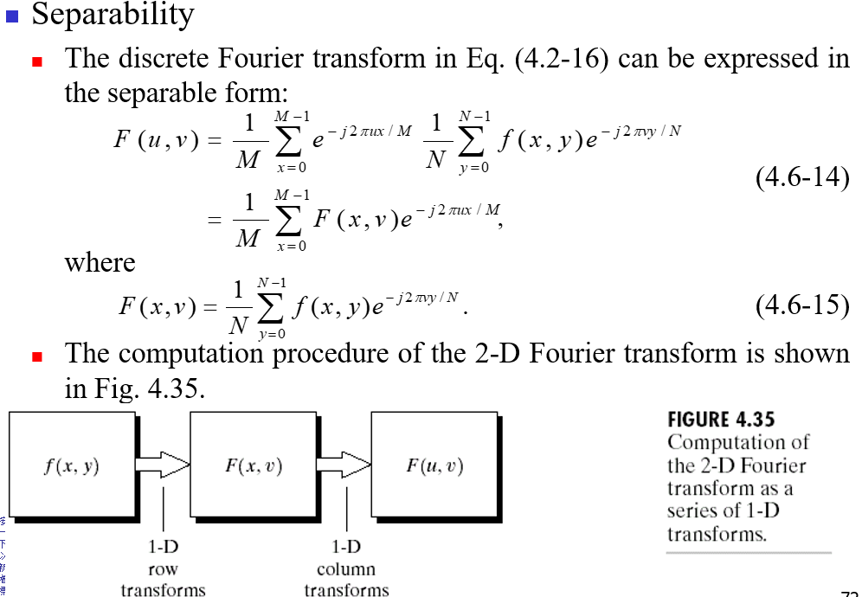

Convolution注意事項:須對它們做padding(因為他們是periodicity)

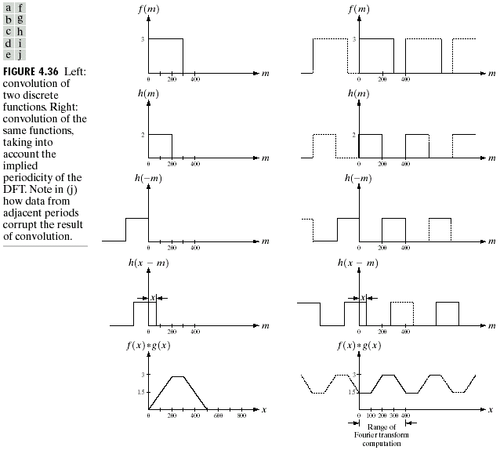

即延展為兩者length相加

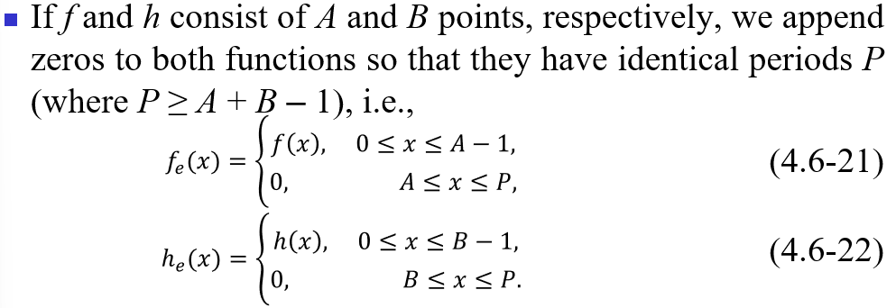

二維以此類推

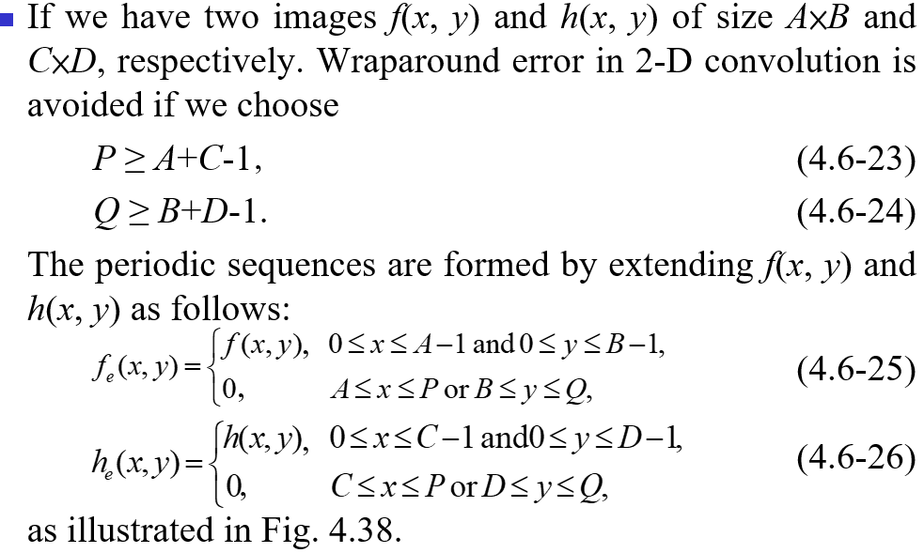

Correlation and Convolution

Convolution(翻轉A與平移後與B相乘)

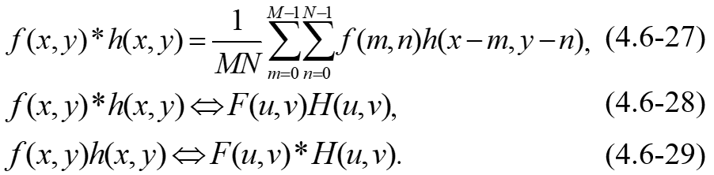

Correlation => for template matching(確認A是否在B裡面)，f(x,y)通常是B(大圖)，h(x,y)通常是A(小圖，感興趣的東西)，若matching => correlation會是Max

(A平移後與B相乘)

以下是比較：

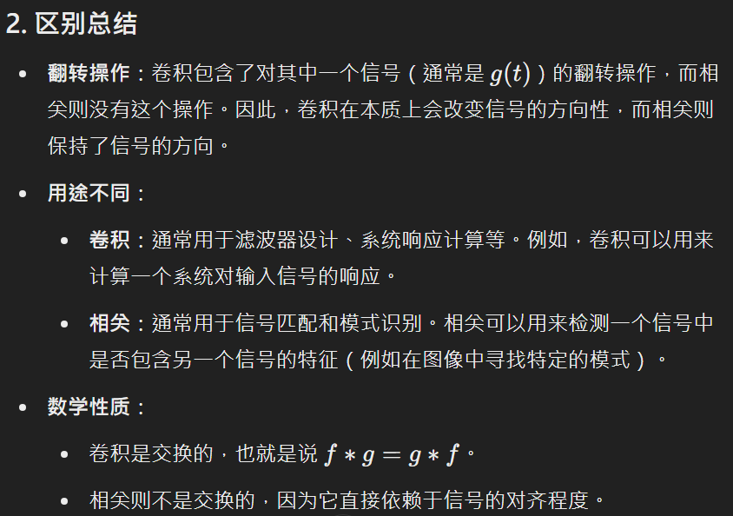

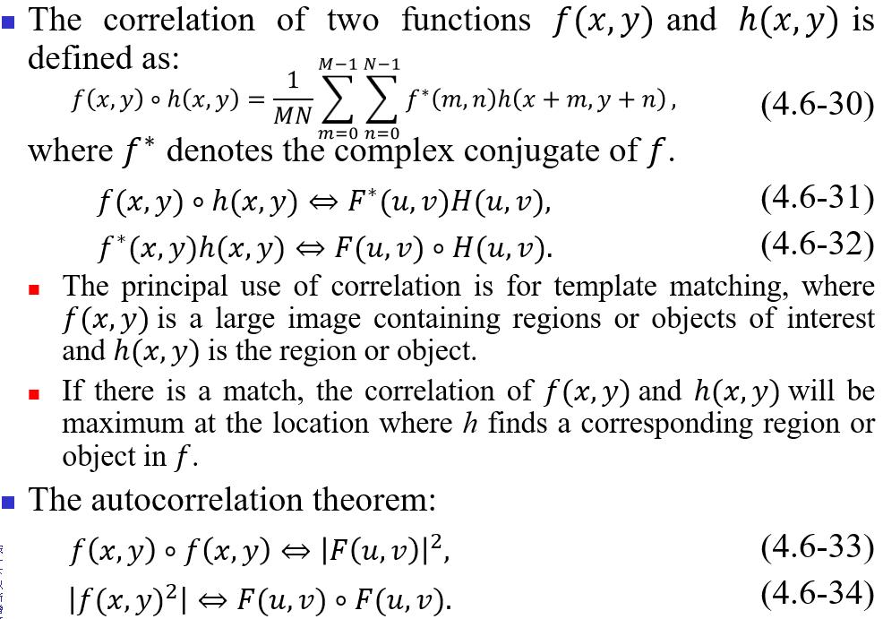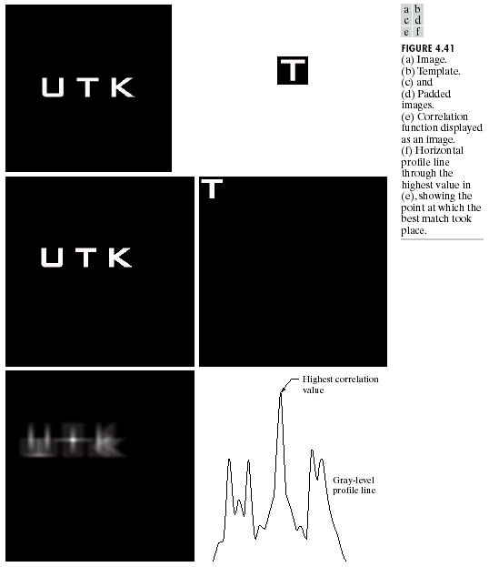

FFT:快速計算傅立葉轉換(從N2變NlogN)

